

**О внесении дополнений в постановление акимата города Алматы от 22 мая 2014 года № 2/387 "Об утверждении регламента государственной услуги "Выдача международного сертификата технического осмотра"**

***Утративший силу***

Постановление акимата города Алматы от 24 февраля 2015 года № 1/123. Зарегистрировано в Департаменте юстиции города Алматы 18 марта 2015 года № 1148. Утратило силу постановлением акимата города Алматы от 23 февраля 2016 года № 1/54

      Сноска. Утратило силу постановлением акимата города Алматы от 23.02.2016 № 1/54.  
       В соответствии с Законами Республики Казахстан от 4 июля 2003 года "Об автомобильном транспорте", от 17 апреля 2014 года "О дорожном движении", от 23 января 2001 года "О местном государственном управлении и самоуправлении в Республике Казахстан" и от 15 апреля 2013 года "О государственных услугах", руководствуясь постановлением Правительства Республики Казахстан от 26 марта 2014 года № 265 "О вопросах оказания государственных услуг в сфере автомобильного транспорта", акимат города Алматы **ПОСТАНОВЛЯЕТ**:  
      1. Внести в постановление акимата города Алматы от 22 мая 2014 года № 2/387 "Об утверждении регламента государственной услуги "Выдача международного сертификата технического осмотра" (зарегистрировано в Реестре государственной регистрации нормативных правовых актов за № 1052, опубликовано 5 июня 2014 года в газетах "Алматы Ақшамы" и "Вечерний Алматы") следующие дополнения:  
      регламент государственной услуги "Выдача международного сертификата технического осмотра", утвержденный указанным постановлением:  
      дополнить пунктом 15 следующего содержания:  
      "15. Подробное описание последовательности процедур (действий), взаимодействий структурных подразделений (работник) услугодателя в процессе оказания государственной услуги, а также описание порядка взаимодействия с иными услугодателями и порядка использования информационных систем в процессе оказания государственной услуги отражается в справочнике бизнес – процессов оказания государственной услуги согласно приложение 4 к настоящему Регламенту.";  
      дополнить приложением 4 согласно приложению к настоящему постановлению.  
      2. Управлению пассажирского транспорта города Алматы обеспечить размещение настоящего постановления на интернет-ресурсе.  
      3. Контроль за исполнением настоящего постановления возложить на заместителя акима города Алматы Ю. Ильина.  
      4. Настоящее постановление вступает в силу со дня государственной регистрации в органах юстиции и вводится в действие по истечении десяти календарных дней после дня его первого официального опубликования.

|  |  |
| --- | --- |
| Аким города Алматы | А. Есимов |

|  |  |
| --- | --- |
|  | Приложение к постановлению акимата города Алматы от 24 февраля 2015 года № 1/123 Приложение 4 к регламенту государственной услуги "Выдача международного сертификата технического осмотра" |

**Справочник**  
**бизнес-процессов оказания государственной услуги**  
**"Выдача международного сертификата технического**  
**осмотра" (наименование государственной услуги)**

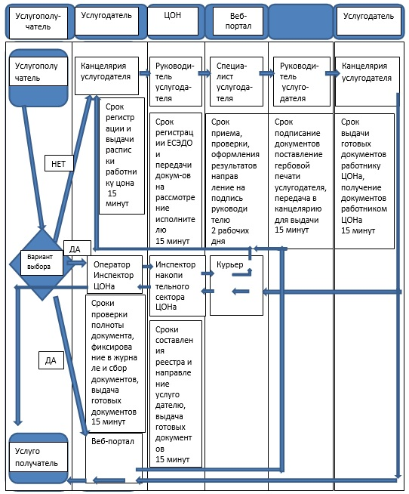

© 2012. РГП на ПХВ «Институт законодательства и правовой информации Республики Казахстан» Министерства юстиции Республики Казахстан